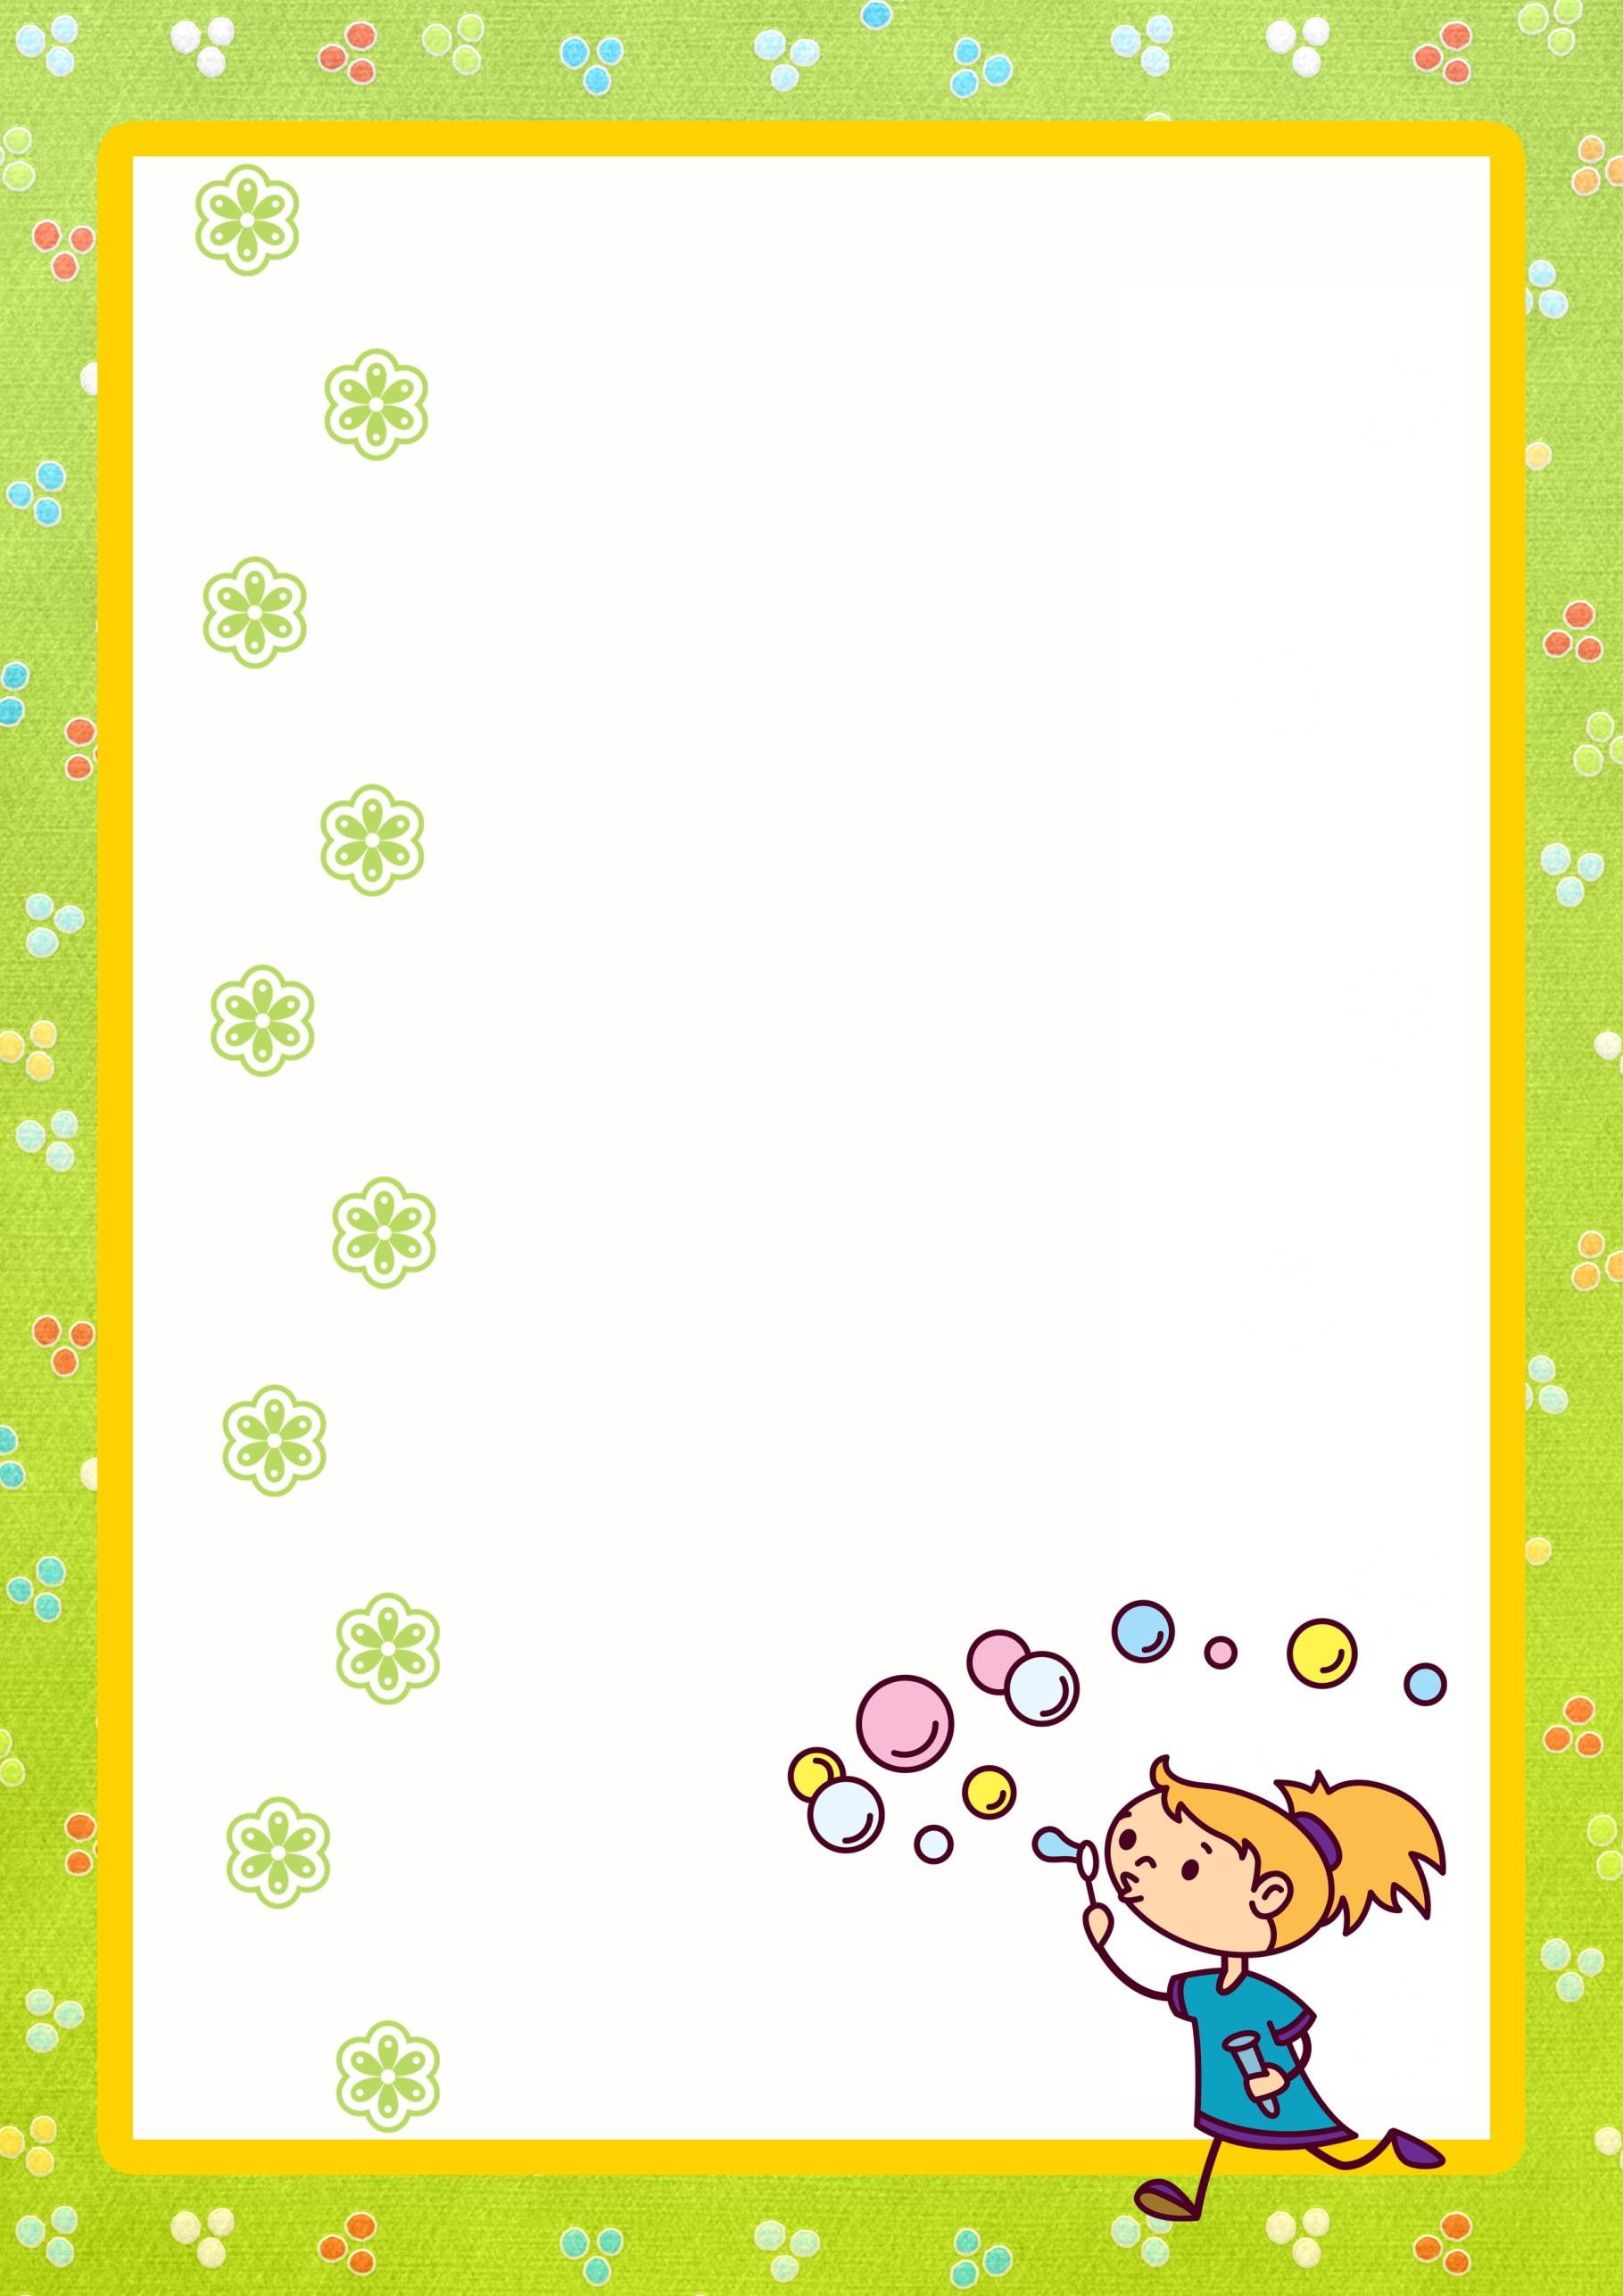

**МЕТОДЫ И ПРИЕМЫ РАЗВИТИЯ ТВОРЧЕСКОГО ВООБРАЖЕНИЯ СТАРШИХ ДОШКОЛЬНИКОВ В ПРОЦЕССЕ ЗАНЯТИЙ ТЕСТОПЛАСТИКОЙ**

Основой становления новой, уникальной и неповторимой творчески личности в современной науке признаны воображение и фантазия (Л.С. Выготский, В.В. Давыдов, О.М. Дьяченко, Е.Е. Кравцова, Г.Г. Кравцов, В.Т. Кудрявцев их последователи). Л.С. Выготский считал вообра­жение центральным психическим новообразо­ванием дошкольного детства. По мнению В.Т. Кудрявцева, развитие воображения – главнейший залог формирования у ребенка полноценной психологической готовности к школе.

Средствами развития воображения детей являются специфически «дошкольные» виды деятельности – игра, изодеятельность, конструирование, восприятие и сочинительство сказок, стишков и т. д. Одним из эффективных средств развития творческого воображения дошкольников является тестопластика – лепка из соленого теста.

Каждый вид изобразительной деятельности (рисование, лепка, аппликация) позволяет развивать творческое воображение дошкольников. На занятиях лепкой развитие творческого воображения имеет свои особенности. Это объясняется тем, что лепка - самый осязаемый вид худо­жественного творчества. Любой предмет имеет объем и воспринимается ребенком со всех сторон. Именно благодаря воображению, на основе восприятия предмета в сознании дошкольника, формируется образ.

В лепке масштаб поделок не задан форматом листа, как в рисова­нии и аппликации. Он зависит каждый раз только от замысла ребенка, от его умелости и индивидуальных осо­бенностей. Во время лепки, исходя из знаний реальной действительности, ребенок изображает все стороны



предмета. Следовательно, ему не приходится прибегать к условному изображению, что необходимо в других видах изо­бразительной деятельности.

Все виды деятельности формируют самостоятельный подход к поиску новых способов изображения. В процессе лепки при соответствующем обучении способность к поиску нового разви­вается ярче, так как есть возможность исправить ошибки путем непосредственного исправления формы пальцами, стекой, путем налепов и т.д. Ребенок может несколько раз переделывать формы, чего нельзя сделать в рисунке или аппликации.

В процессе занятий тестопластикой мы используем разнообразные методы и приемы, стимулирующие развитие творческого воображения дошкольников.

Особое место отводится *методам практического экспериментирования* (А.В. Запорожец, Н.Н. Поддьяков, Л.А. Парамонова и др.). Детское экспериментирование мы развиваем в двух направлениях: во-первых, постоянно расширяем арсенал материалов, обладающих различными свойствами; во-вторых, мы систематически даем детям возможность использовать самостоятельно обнаруженные свойства этих материалов в процессе тестопластики.

Так на развитие познавательной активности направлены некоторые эксперименты с окрашенным соленым тестом, смешивая тесто в различных сочетаниях, получая новые цвета и оттенки, дети открывают новые свойства этого материала, его возможности.

Также мы знакомим дошкольников со способом комбинированного использования соленого теста и различных природных материалов. Процесс создания художественных образов из соленого теста с использованием